期末小组项目说明文档

项目介绍
我们的项目是《别点那个链接！》AIGC 驱动的大学生反诈互动剧情网页。项目使用原生 HTML、CSS、JavaScript 构建前端，使用 Flask 搭建本地后端，接入 OpenAI-compatible 大模型接口，并设计了 mock fallback。作品围绕大学校园高频诈骗场景，完成了奖学金补录短信、校园陌生人代付、共享单车可疑二维码三关互动体验，实现了分支选择、AI 反诈问答、风险意识分类、多维反诈画像生成和总结报告导出。应用场景可以是课堂展示、校园反诈宣传和新生安全教育。

项目流程图如下：
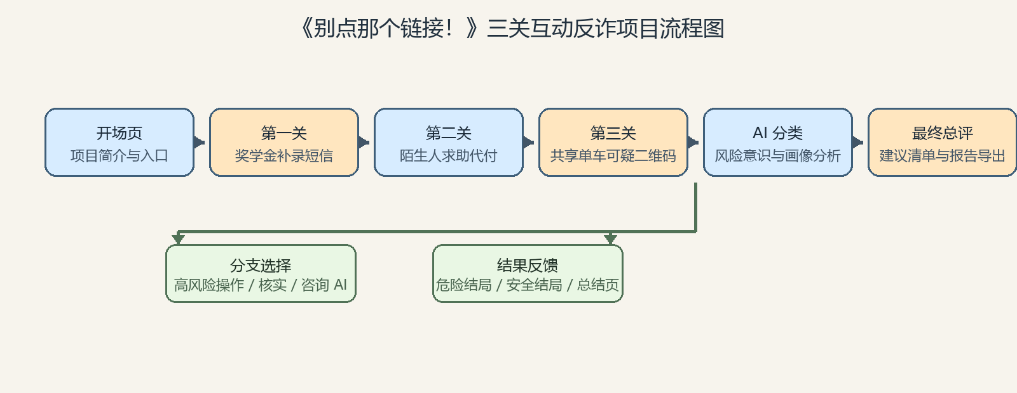

团队的分工
小组成员 | 工作内容 | 贡献率
刘培锐 | 负责项目整体方案设计、三关剧情与分支逻辑实现、原生前端开发、AI 助手与 Flask 后端接入、多维画像分类、最终总评与整体联调。 | 70%
郑玘轩 | 负责图片素材整理、部分界面文案补充、流程讨论、基础测试与课程展示材料配合。 | 30%

遇到的问题和解决方案
- 问题一：项目需要同时支持“直接双击 index.html 静态演示”和“本地后端 + 真实 LLM”两种运行模式，如果后端未启动或模型返回异常，页面容易卡住或报错。
- 解决方案：将 AI 调用封装为统一接口，前端优先请求 Flask 后端，失败时自动回退到本地 mock 规则回复；同时在聊天卡片中增加状态标签与超时控制，保证离线演示和实时 AI 模式都能稳定展示。

- 问题二：三关剧情共享状态较多，既要记录每次选择，又要驱动风险意识分类、最终画像、总结页和 Markdown 报告导出，状态一旦混乱就会导致结局判断不一致。
解决方案：在前端集中维护状态对象，统一记录 firstChoice、secondChoice、gate2Choice、gate3Choice、riskAwareness、finalProfile 等关键数据；再通过独立函数分别处理场景切换、AI 回复、分类更新和最终汇总，降低分支扩展时的耦合度。

